**Harju 2 vedude projekt**

1. **Nõuded**

* Kooskõlastama ja põhjendama OJV, Tellija ja tee omanikuga massvedude marsruudid.
* Tellija või OJV võib nõuda ühe/teise marsruudi eelised/puudused, katete orienteeruvad taastamistööde kalkulatsioonid.
* Esimene eelistus liikumisel kasutada RB trassi, seejärel riigiteed, järgnevalt KOV teed, RMK teed jne.
* Enne vedusid kaardistada teede olukord (üles filmida, pildistada, vajadusel tuua välja kirjalikult defektid). Kõrvalmaanteede vedude puhul enne vedusid mõõdistada/fikseerida teekatte IRI.
* Kooskõlastamise käigus lepitakse kokku, kas ja mis ulatuses ning millise tehnoloogiaga tugevdatakse enne vedusid teid Töövõtja poolt. Tasumine kululoendi kulujaotuse nr 28 järgi.
* Vedude ajal teede puhtuse tagamine + kruusateede tolmutõrje.
* Vastavalt vajadusele kruusateede ääres olevate majapidamiste juures kruusateede tolmutõrje Ca-Cl-iga (100m enne ja pärast eluhoovi)
* Töövõtja parandab masseveo tagajärgel tekkinud teekatte defektid esimesel võimalusel peale vastavasisulise juhise saamist (juhis võib ka sätestada tähtaja defektide likvideerimiseks) Tellijalt või omanikujärelevalvelt.
* Ühikhinna alusel vastavalt tegelikult tehtud tööde mahtudele tasutakse:
  + asfaltkatete defektide likvideerimine läbi asfalteerimistööde teostamise (töö hulka kuuluvad vajalikud freesimistööd/ lõikamistööd, kruntimistööd jne);
  + pindamistööde teostamine;
  + olemasoleva katte läbisegamine, planeerimine, tihendamine;
  + killustikaluse ehitus – kandevõime tõstmine;
  + vedude järgne teepeenarde taastamine, täitmine;
  + blow-patcheriga (bituumen-killustik) väiksemate katte defektide parandamine;
  + täiendava kruusakihi pealevedu kruuskattega lõikudele kandevõime ja sõidetavuse tagamiseks.
* Tööd, mille kulud arvestada makseartikli 0121 alla ja kuuluvad tasumisele kogusumma põhimõttel ning ei ole ülemõõdetavad:
  + veoteede katete pidev puhastamine vedude käigus tekkinud porist, koormast pudenenud materjalist jms;
  + liikluskorraldusvahendite vajaduspõhine korrashoid (pesemine/puhastamine/sirgestamine jms);
  + kraavidest/peenardest üleliigse pinnase/materjali eemaldamine tagamaks vete äravoolu katetelt kui selline on põhjustatud vedude poolt (näiteks harjade poolt kuhjatud materjal peenrasse jne);
  + täiendavad hooldetööd talvel (karestamine, libedusetõrje NaCl/liiv/sõelmed, lumetõrje), mis võib olla vajalik lisaks tavapärasele teede hooldusele ja tingitud vedudest;
  + defektide lokaalne avariiremont talvel (tehnoloogiateks võivad olla asfaltkatte regenereerimine, külmsegu, asfaltfix segud vms);
  + katete higistamiste korral nende liivaga või sõelmetega puistamine, mis võib olla vajalik lisaks tavapärasele teede hooldusele ja tingitud vedudest (ennekõike ristmike piirkonnad, mahasõidud vms);
  + kruusateede hööveldamine, aukude ja ebatasasuste likvideerimine;
  + tolmutõrje teostamine kruusateedel.
* Peale massveo lõppu lepitakse kokku katete taastamise ulatus ja viisid. Võetakse arvesse tegelikult teostatud tööde mahte.
* Töövõtja peab arvestama järgnevate tingimustega:
  + Avalikult kasutatava tee sõidetavus tavaliiklejale tuleb alati tagada, kui seda Töövõtja ei suuda teha, siis korraldab Töövõtja oma kuludega ümbersõidud jms kaasnevad tööd. Vajadusel (sh Tellija nõudmisel) tuleb veod peatada defektide likvideerimiseni
  + Teatud teelõikudes (eriti tiheasustatud alade piirkondades) tuleb tee omaniku korraldusel paigaldada täiendavaid liiklusmärke liiklusohutuse tagamiseks (eraldada jalakäijad, langeteda piirkiirust, keelata möödasõite, vms). Samuti võivad teeomanikud kehtestada piiranguid vedude toimumise aegadele (näiteks keelata hommikusel tipptunnil veod vms).
  + Juhul, kui ühte ja sama marsruuti kasutavad erinevad Rail Baltica Töövõtjad, otsustab Tellija, millise Töövõtja käest tellitakse teekatte parandustööd
  + Kui selgub, et Töövõtja ületab vedude käigus riiklikult kehtestatud kaalupiiranguid enam kui 15% juhtudel koguvedudest, kohustub Töövõtja taastamistööd teostama omal kulul st. Töövõtjale ei tasuta taastamistööde eest Kululoendi jaotuses nr 21 toodud ühikhindade alusel (Tellija vabastatakse tasu kohustusest Töövõtja olulise rikkumise tõttu).
  + Kõik veoteede taastamisega seoses teostatavad tööd tuleb dokumenteerida ja mahte tõendada.
* Töövõtja võib rajada vajadusel uusi objekti juurdepääsu teid. Sellisel juhul hangib kõik nõusolekud ja load nende rajamiseks Töövõtja. Uute rajatavate juurdepääsu teede hooldus ja remont ei kuulu eraldi tasustamisele. Vajadusel tuleb rajatud juurdepääsuteed likvideerida. Töövõtja peab sellised kulud kõik näitama makseartikli 0121 Ajutised teed, platsid, laod (sh algse olukorra taastamine) sees.
* Juhul kui Töövõtja peab põhjendatult kasutusele võtma mõne veotee, millel kehtib massipiirang või tee olukord ei võimalda massvedu korraldada, lepitakse vedude tingimused kokku teeomanikuga ning tugevdamiseks või parendustööde teostamiseks võib kasutada Kululoendi kulujaotuses nr 28 toodud lepingulisi tehnoloogiaid ja ühikhindu Tellija nõusolekul

1. **Kasutusele võetavate veoteede skeemid kaardil ja teede nimekiri**

**Väo karjäär – Põrguvälja (2025) pinnase ja puistematerjali vedu**

Kasutatavad teed skeemil näidatud ulatuses:

* T11 Tallinna ringtee
* T1 Narva maantee
* T11330 Järveküla-Jüri tee

**Väo karjäär - Kullese tee (2025) pinnase ja puistematerjali vedu**

Kasutatavad teed skeemil näidatud ulatuses:

* T11 Tallinna ringtee
* T1 Narva maantee
* T11113 Assaku-Jüri tee

**Huntaugu karjäär – Kullese tee (2025) puistematerjali vedu**

Kasutatavad teed skeemil näidatud ulatuses:

* T11 Tallinna ringtee
* T1 Narva maantee
* T11113 Assaku-Jüri tee
* T11105 Kiiu-Soodla tee

**Männiku karjäär – Uuesalu (2025) puistematerjali vedu**

Kasutatavad teed skeemil näidatud ulatuses

* 6530262 Põdra tee
* T11115 Kurna-Tuhala tee
* T15 Tallinna-Rapla-Türi tee

**Assaku viadukt - Rae Suusamägi (2025) pinnase vedu**

Kasutatavad teed skeemil näidatud ulatuses

* 6530521 Rukki tee
* 6530381 Põllukivi tee
* T2 Tartu maantee
* Aaviku tee

**Assaku viadukt – Vaida (2025) pinnase vedu**

Kasutatavad teed skeemil näidatud ulatuses:

* 6530521 Rukki tee
* 6530381 Põllukivi tee
* T2 Tartu maantee
* T11202 Vaida-Urge tee
* 1136 2. Vaida ühendustee
* 6539724 Ojapõllu tee

**Assaku viadukt – Kohila viadukt RB Rapla 1 (2025) pinnase vedu**

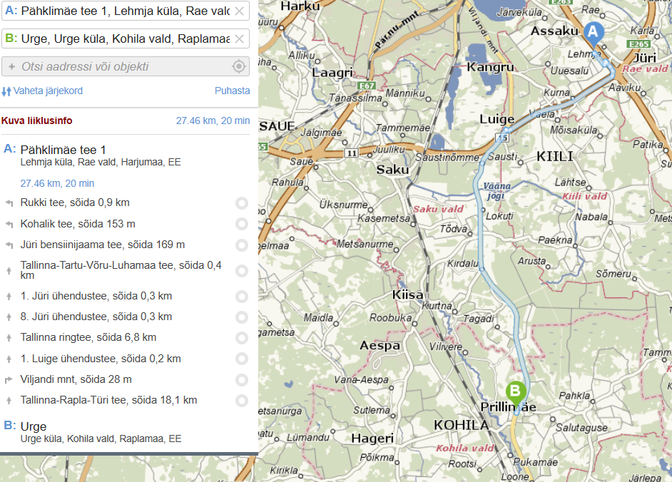

Kasutatavad teed skeemil näidatud ulatuses:

* 6530521 Rukki tee
* 6530381 Põllukivi tee
* T2 Tartu maantee
* T11 Tallinna ringtee
* T15 Tallinna-Rapla-Türi tee

**Assaku viadukt - Aasu viadukt RB Rapla 4 (2025) pinnase vedu**

Kasutatavad teed skeemil näidatud ulatuses

* 6530521 Rukki tee
* 6530381 Põllukivi tee
* T2 Tartu maantee
* T11 Tallinna ringtee
* T15 Tallinna-Rapla-Türi tee
* T20141 Rapla-Varbola tee
* T20125 Rapla ümbersõit
* T27 Rapla-Järvakandi-Kergu tee
* 6540136 Pitseri tee
* 6540328 Aasu m/p objekti tee 1

**Põrguvälja - Aasu viadukt RB Rapla 4 (2025) pinnase vedu**

Kasutatavad teed skeemil näidatud ulatuses

* T11330 Järveküla-Jüri tee
* T11 Tallinna ringtee
* T15 Tallinna-Rapla-Türi tee
* T20141 Rapla-Varbola tee
* T20125 Rapla ümbersõit
* T27 Rapla-Järvakandi-Kergu tee
* 6540136 Pitseri tee
* 6540328 Aasu m/p objekti tee 1

**Põrguvälja – Kohila viadukt RB Rapla 1 (2025) pinnase vedu**

Kasutatavad teed skeemil näidatud ulatuses:

* T11330 Järveküla-Jüri tee
* T2 Tartu maantee
* T11 Tallinna ringtee
* T15 Tallinna-Rapla-Türi tee

1. **Teeomanike kooskõlastused ja tingimused teede kasutamiseks**

**Transpordiamet**

* T11330 Järveküla-Jüri tee
* T2 Tartu maantee
* T11 Tallinna ringtee
* T15 Tallinna-Rapla-Türi tee
* T11330 Järveküla-Jüri tee
* T1 Narva maantee
* T11 Tallinna ringtee
* 6530262 Põdra tee
* T11115 Kurna-Tuhala tee

**Rae vald**

* 6530521 Rukki tee
* 6530381 Põllukivi tee
* Aaviku tee
* 1136 2. Vaida ühendustee
* 6539724 Ojapõllu tee
* 6530521 Rukki tee
* 6530381 Põllukivi tee
* 6530262 Põdra tee

**Rapla vald**

* 6540136 Pitseri tee
* 6540328 Aasu m/p objekti tee 1

1. **IRI mõõdistused kõrvalmaanteede lõikudel**

Enne vedudega alustamist mõõdetatakse IRI tulemused ja lisatakse käsolevasse peatükki. Pragusel hetkel on kõrvalmaateedel IRI mõõdistamised töös. Tööd on hilinenud, sest ei ole olnud mõõtmiseks vajalikke ilmastikutingimusi.

1. **Vedude eelne video/pildimaterjal ja fikseeritud defektid.**

Kõik kasutatavad teed filmitakse üles. Üles mõõdetud materjal on kättesaadav järgnevalt lingilt: <https://app.bauhub.ee/project/48639/dir/55417021> (täiendamisel)

Koostas:

Andreas Lill

Kvaliteedijuht

Verston Eesti OÜ

Tel. +372 5362 7672

e-post: [andreas.lill@verston.ee](mailto:andreas.lill@verston.ee)